UNIVERSIDADE POSITIVO
BACHARELADO EM SISTEMAS DE INFORMAÇÃO
Hugo Santos
Leonardo Zambão
Matheus Del Amo Votre

ASSISTÊNCIA DE ANIMAIS

CURITIBA
2020

ASSISTÊNCIA DE ANIMAIS

Trabalho apresentado como requisito parcial na disciplina de Arquitetura de Referência para os Negócios da Universidade Positivo para obtenção do grau de Bacharel em Sistemas de Informação.

Prof. Juliana Helena Tibães

CURITIBA
2020
RESUMO
Esta aplicação terá como intuito suprir uma necessidade para pessoas que que querem adotar animais, ou auxiliar animais com necessidades físicas (acidentes, fraturas, machucados) .
Além disso haverá uma parte destinada para doação de sangue onde mostrará, locais com necessidade e qual tipo de sangue necessário.
Na parte da modelagem o aplicativo está sendo produzido utilizando PHP e sendo um modelo arquitetural em duas camadas.

Palavras-chave: Adoção, Animais, Doação, Emergência de animais

SUMÁRIO

1 INTRODUÇÃO 6
1.1 JUSTIFICATIVA 6
1.2 OBJETIVOS 6
1.2.1 Objetivo Geral 6
1.2.2 Objetivos Específicos 6
1.2.3 Diagrmas 7,8
2 DIAGRAMAS DE SEQUÊNCIA 9,10
3 RESULTADOS ESPERADOS 11
4 CONCLUSÃO 12
- INTRODUÇÃO
Este aplicativo tem como sua ideia principal, o auxílio para animais de rua, ou de donos que não podem mais ter seus Pets. O projeto irá funcionar através de um auxílio para a adoção destes animais, onde o usuário que o utilizar terá funções de escolhas como, adicionar ao catalogo ou buscar um animal para adotar, neste catalogo irá conter informações sobre os Pets, como o local onde se encontra, idade, vacinas etc.
Além da opção de se adquirir o animal, também terá para doação de sangue para bichos resgatados de acidentes ou que necessitam de cirurgias.
  - JUSTIFICATIVA
A razão deste aplicativo ser algo interessante para o usuário é a ideia de ajudar em um problema que ocorre em vários locais, que é a grande quantidade de animais sem lar e, de ajudar o usuário a publicar anúncios e os que estavam buscando para adotar. Além de poder divulgar a doação de sangue para animais que é algo pouco conhecido e divulgado

  - OBJETIVOS
    - Objetivo Geral
Ao desenvolver esta plataforma o objetivo fazer com que está se popularize e se torne um meio cotidiano e de fácil acesso para pessoas que estão em busca do nicho de adoção e auxilio a estes animais, e que com isto com conseguir patrocinadores no ramo para haver um grande crescimento da plataforma.
    - Objetivos Específicos
Ao analisar o atual mercado de animais percebemos que não existe um aplicativo de nome e de grande relevância para este ramo específico, com isso a ideia de criar algo que seja prático e popular que facilite a interação do usuário.

    - Diagramas

Classes:

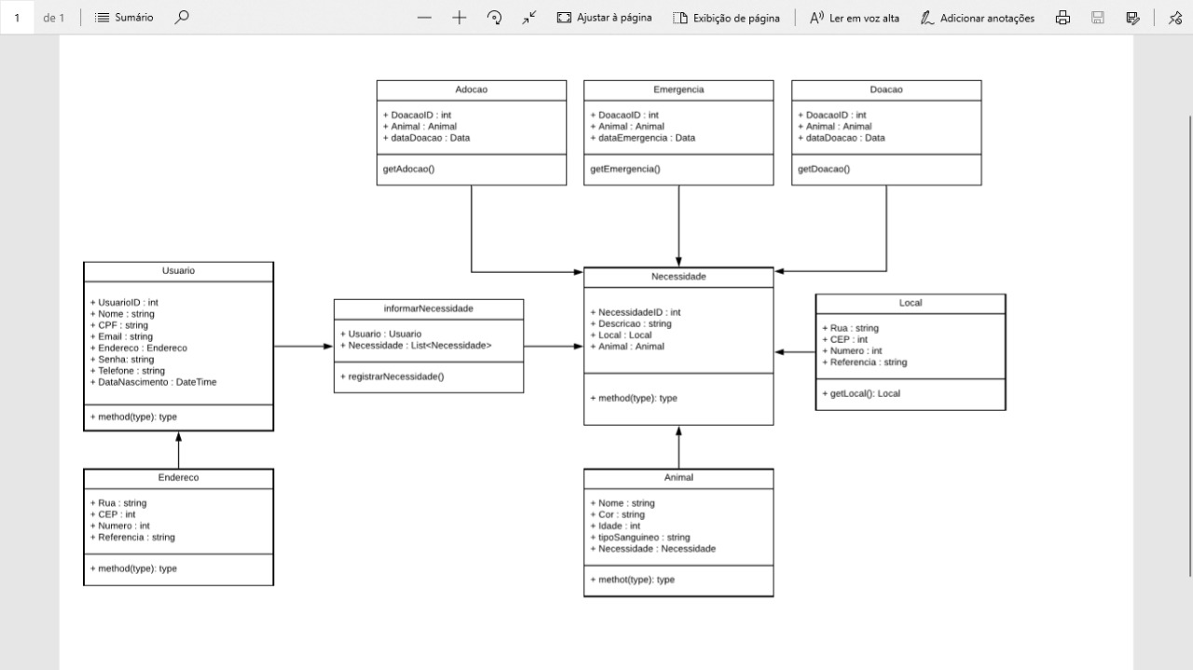

Casos de uso:

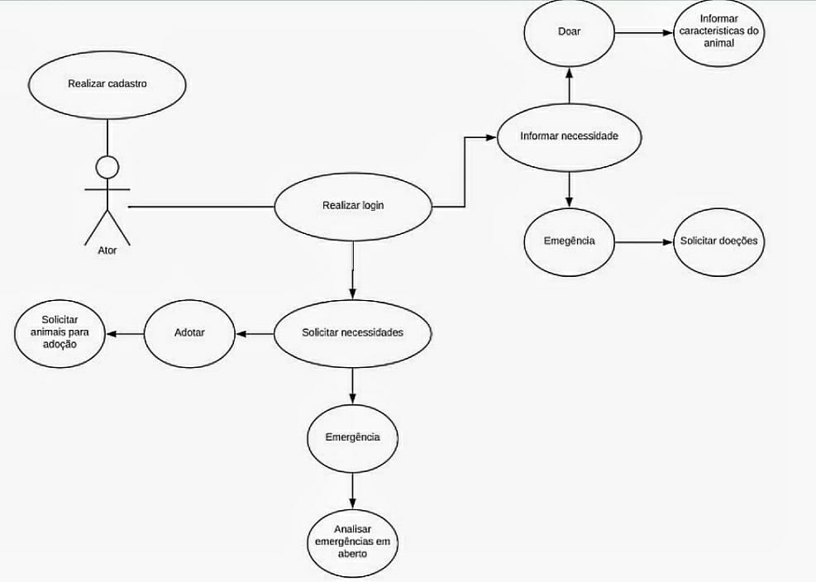

- DIAGRAMA DE SEQUÊNCIA:

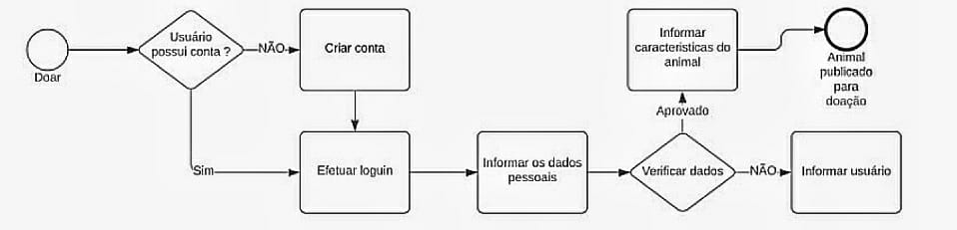

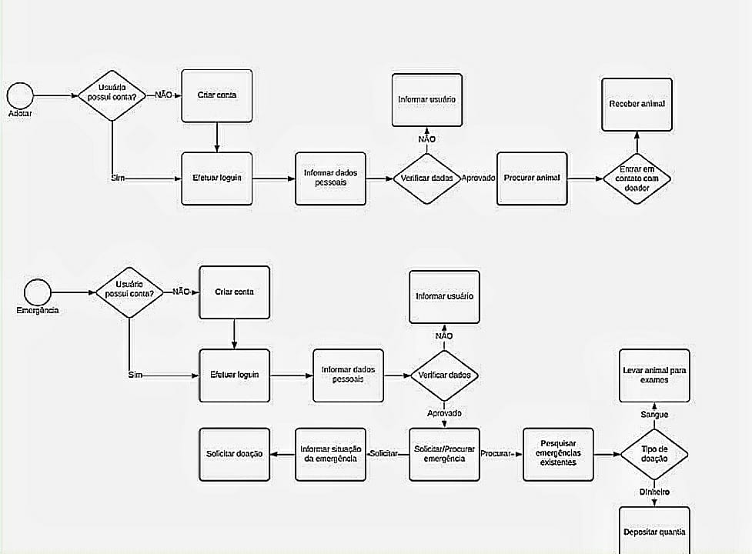

Adotar:

1.1 Realizar login;
1.2 Casa não tenha devera criar;
2.1 Informar dados pessoais;
2.2 Se os dados forem aprovados informar as características do animal;
2.3 Se os dados não foram aprovados verificar motivo;
3.1 Procurar animal;
3.2 Entrar em contato para buscar ou receber animal.

Doar:
1.1 Realizar login;
1.2 Casa não tenha devera criar;
2.1 Informar dados pessoais;
2.2 Se os dados forem aprovados procurar animal;
2.3 Publicar animal para adoção;
3.1 Aguardar contato de pessoa interessada;
3.2 Agendar retirada.

Emergência:

1.1 Realizar login;
1.2 Casa não tenha devera criar;
2.1 Informar dados pessoais;
2.2 Aguardar dados serem aprovados;
3.1 Solicitar emergência;
3.2 Informar situação e solicitar doação;
4.1 Pesquisar emergências;
4.2 Verificar tipo de emergência;
4.3 Em caso de sangue levar animal para análise;
4.4 Em caso monetário, fazer um depósito.
- RESULTADOS ESPERADOS
A ideia é conseguirmos fazer algo que simplifique este processo e uma boa abordagem para ter clientes que divulguem e permaneçam ao utilizar.
Desta forma a renda aumentara os lucros o que fará poder ter novas funcionalidades. Assim podendo ser um aplicativo principal neste ramo.
O desenvolvimento tem como base uma arquitetura que seja de fácil leitura e bem responsivo onde utilizaremos o sistema em duas camadas onde a máquina do cliente ao executar o programa irá acessar o banco de dados e a cada atualização de interface o cliente receberá uma atualização para receber as novas funcionalidades que formos adicionando além de ser um estilo de projeto fácil e com bastante funcionalidades para cada cadastro de cliente. O sistema será executado utilizando PHP estará disponível o conteúdo funcional tanto via computadores de mesa quanto via dispositivos mobile.

- CONCLUSÃO
Ao decorrer da montagem do projeto, conseguimos organizar um sistema de fácil acesso para ambas as partes, tanto para quem busca por um animal, quanto para quem quer doar um, o que serve também para a doação de sangue. A aplicação se encontra de uma forma funcional onde as três atividades que o software se compromete a fazer já são disponíveis, onde a partir que começarmos a divulgação acreditamos atingir um grande número de usuários, que poderá fazer uma comunidade que trará grande benéficos para este nicho.

